**Генетика** — наука о закономерностях наследственности и изменчивости — экспериментальная область биологии, со своим особым арсеналом методов.

1. Исторически наиболее ранним, но до сих пор актуальным, основополагающим методом генетики является **гибридологический метод**. Он подразумевает *скрещивание* организмов с определенными признаками и анализ проявления этих признаков у потомства. Ранние гибридологические эксперименты часто проводились на растениях. Для скрещивания цветковых растений Йозефом Кёльрёйтером был разработан метод **полукастрации цветков**. Он заключается в удалении несозревших тычинок из нераскрывшегося бутона, чтобы предотвратить самоопыление; для предотвращения попадания чужеродной пыльцы на рыльце пестика на бутон надевают муслиновый или бумажный колпачок. Затем, когда цветок раскрывается и рыльце становится готовым для опыления, опыляют пыльцой нужного сорта и снова закрывают колпачком до созревания плодов.
2. **Генеалогический метод**. Для долгоживущих организмов и организмов с малым числом потомков, а также для людей, гибридологический метод не применим. Вместо него применяется генеалогический метод — составление родословных с анализом наследования определенных признаков. Пример — известная родословная королевских семей Европы, отражающая наследование гемофилии А (рис. 1).

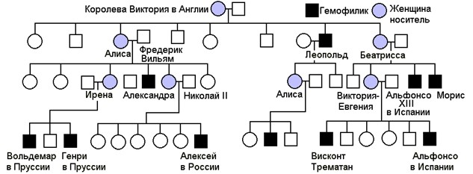  
Рис. 1

1. **Близнецовый метод**. С целью анализа вклада генотипа и окружающей среды в формирование фенотипа используют близнецовый метод. **Однояйцевые (монозиготные) близнецы** получаются в результате того, что уже после разделения оплодотворенной яйцеклетки на две (реже четыре) клетки эти клетки расходятся, и каждая из них превращается в отдельный эмбрион(рис. 2-1)**. Разнояйцевые (дизиготные) близнецы** появляются из разных оплодотворенных яйцеклеток, одновременно имплантировавшихся (внедрившихся) в матку; они могут иметь разный пол и обычно похожи не более, чем братья и сестры, родившиеся не вместе (рис. 2-2).

|  |  |
| --- | --- |
| монозиготные близнецы | дизиготные близнецы |
| https://foxford.ru/uploads/tinymce_image/image/9596/%D0%BC%D0%BE%D0%BD%D0%BE%D0%B7%D0%B8%D0%B3%D0%BE%D1%82%D0%BD%D1%8B%D0%B52.jpg | https://foxford.ru/uploads/tinymce_image/image/9597/%D0%B4%D0%B8%D0%B7%D0%B8%D0%B3%D0%BE%D1%82%D0%BD%D1%8B%D0%B52.jpg |
| https://foxford.ru/uploads/tinymce_image/image/9605/monozygote.png | https://foxford.ru/uploads/tinymce_image/image/9606/dizygous.png |

1. Рис. 2.
2. Монозиготные близнецы полностью генетически идентичны друг другу (можно сказать, являются клонами друг друга). Поэтому все различия между ними объясняются воздействием внешней среды. Анализируют проявление признаков у близнецов, находившихся в одной семье, то есть в похожих условиях среды, и у тех, что попали в разные семьи, в разные условия. По результатам анализа вычисляют**конкордантность** — показатель идентичности близнецов по определенному признаку; соответствует доле сходных по изучаемому признаку пар среди обследованных пар близнецов. Доля различных пар называется **дискордантностью**. Чем больше конкордантность, тем больше роль наследственных факторов в формировании данного признака и тем меньше роль среды.
3. **Популяционно-генетический метод.**Предполагает анализ распределения значений признаков и частот аллелей в популяциях. Лежит в основе популяционной генетики. Например, на рисунке 3 показана карта распределения частот аллеля группы крови В в человеческих популяциях.

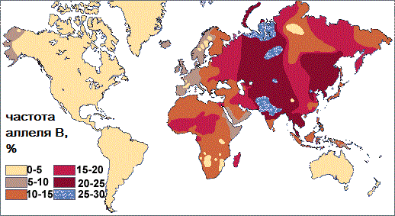  
Рис. 3

1. **Цитогенетический метод.**Это прежде всего изучение хромосом под микроскопом. Он позволяет обнаружить геномные мутации (например, трисомия 21, приводящая к синдрому Дауна), а также крупные перестройки отдельных хромосом (инверсии, делеции). Для идентификации определенных хромосом используют метод дифференциального окрашивания хромосом. Обычно при этом получается определенный рисунок полос разной ширины, который уникален для каждого конкретного участка хромосом (рис. 4).

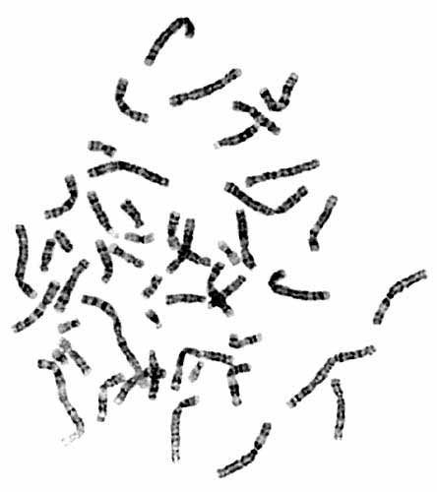  
Рис. 4.  
На рис. 5 показан кариотип человека при трисомии 21 — хорошо видно наличие одной дополнительной хромосомы 21. Хромосомы идентифицируют по длине, положению центромеры, рисунку исчерченности и затем их фотографии вырезают и располагают упорядоченно.

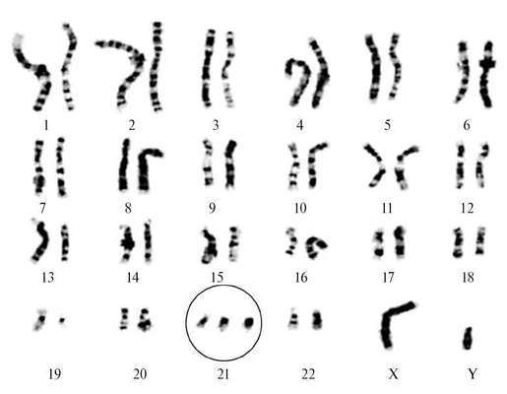  
Рис. 5

1. Большую роль в развитии цитогенетики сыграло изучение **политенных хромосом** насекомых — они крупные, содержат множество молекул ДНК и хорошо видны под микроскопом. Они, как правило, имеют определенный рисунок исчерченности даже без окрашивания, за счет чередования рыхлых активных участков — пуфов и плотных неактивных участков — дисков (рис. 6).

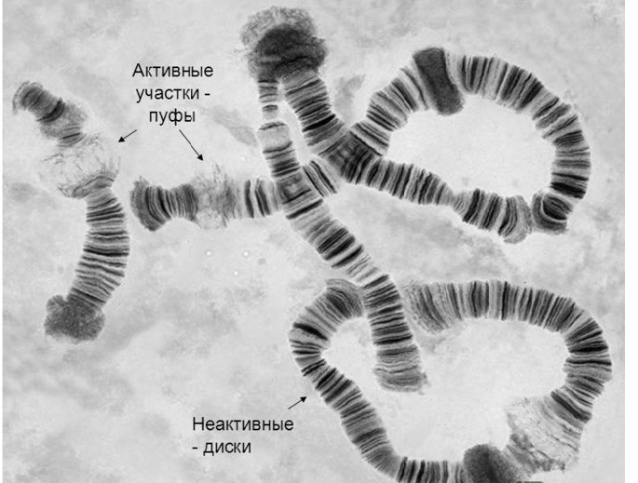  
Рис. 6.

1. **Биохимический метод.**В процессе исторического развития генетики важным был вопрос о биохимической функции гена. Английский врач Арчибальд Гэррод еще в 1902 году предложил концепцию "врожденных ошибок метаболизма", объясняя моногенные (зависящие в основном от 1 гена) наследственные заболевания, такие, как алкаптонурия — расстройство обмена тирозина, нарушением протекания определенных реакций метаболизма. В результате развития этой концепции и дальнейшего прогресса биохимии появилась гипотеза "1 ген — 1 фермент", которая в уточненном виде ("1 ген — 1 белок или РНК") является базовой и в современной молекулярной биологии. Оказалось, что действительно многие наследственные биохимические нарушения связаны с изменениями (мутациями) в генах определенных ферментов, и в результате этих мутаций нарушается метаболизм — не протекает определенная реакция. Выяснить это помог биохимический метод генетики, который предполагает выделение и характеристику набора определенных веществ из нормального и из мутантного организма и их сравнение, что позволяет определить присутствие или отсутствие, например, исследуемого фермента, либо продукта его реакции.
2. **Молекулярный метод.**Прогресс молекулярной биологии и появление новых методов существенно ускорили развитие генетики. Появились технологии прочтения нуклеотидных последовательностей ДНК — **секвенирования ДНК**. В настоящее время они позволяют за относительно короткое время прочитывать целые геномы сложных организмов. Работа с полученными последовательностями ДНК ("генетическими текстами") легла в основу новой науки — **биоинформатики**. Помимо этого, важную роль сыграли методы выделения нужных генов — молекулярного клонирования и ПЦР, о которых можно подробнее прочесть в теме "Методы молекулярной биологии и молекулярная биотехнология".

Основные закономерности наследования признаков были впервые сформулированы в работах австрийского исследователя Грегора Менделя. Менделя считают отцом **генетики** — науки о закономерностях наследственности и изменчивости организмов. Он использовал в своей работе **гибридологический метод** генетики. Этот метод заключается в скрещивании организмов с определенными признаками и анализе проявления признаков у потомства. Предшественники Менделя уже пытались установить основные закономерности наследственности. Они занимались скрещиванием растений, реже животных и наблюдали такие явления, как доминирование и расщепление, однако не смогли сделать достаточно общих выводов из наблюдений.

Что же позволило работе Менделя стать революцией в биологии, и каковы ее основные принципы?

1. Одной из важнейших составляющих успеха Менделя было то, что он скрещивал сорта гороха, которые различались парами**альтернативных признаков**. Альтернативные признаки имеют четко различимые взаимоисключающие проявления без промежуточных форм по принципу «или — или». Например:

* желтые или зеленые семена;
* карликовые или нормальные растения;
* пазушные или верхушечные цветки;
* гладкие или морщинистые семядоли.

2. Второй составляющей работы Менделя является анализ генотипа и фенотипа организмов.

**Определение**

**Генотип** — это совокупность генов данного организма, а **фенотип** (от «фен» — признак) — это совокупность его признаков.

Поскольку гены не всегда проявляются как признаки, организмы могут иметь одинаковый фенотип, но разные генотипы. Фенотип также зависит от взаимодействия генотипа и окружающей среды, то есть организмы с одинаковым генотипом могут иметь разные признаки (например, близнецы или растения при вегетативном размножении).

3. Мендель проводил точный количественный учет проявления признаков у потомства, разбивая его на группы по признакам и подсчитывая число особей (или семян) в каждой. Он оперировал в своей работе не качественными понятиями («больше — меньше»), а точными цифрами. Он анализировал эти цифры и старался усмотреть в них определенные математические соотношения. Это без преувеличения можно назвать первым синтезом математики и биологии, а в целом - переворотом в биологическом мышлении.

4. При анализе наследования Мендель всегда обращал внимание на каждый признак отдельно. Этот принцип и сегодня лежит в основе генетического анализа. Ранее исследователи пытались описать фенотип как целое, по всем признакам сразу. Это был тупиковый путь, так как в таком случае закономерности наследования становятся слишком сложными для того, чтобы их легко вычленить. Для описания наследования необходимо выделять отдельный признак и «не обращать внимания» на остальные.

5. Мендель брал в исходные скрещивания не любые растения, а только чистые линии.

**Определение**

**Чистая линия** — это совокупность организмов, которые на протяжении многих поколений скрещиваний друг с другом проявляют одинаковые признаки (не дают расщепления).

Их получают путем близкородственных скрещиваний. Горох — самоопыляющееся растение, поэтому в данном случае чистые линии легко получаются путем самоопыления в течение нескольких поколений и отбора особей с постоянным проявлением признака в потомстве.

**ДОМИНИРОВАНИЕ. ПЕРВЫЙ ЗАКОН МЕНДЕЛЯ**

При скрещивании организмов из двух чистых линий, различающихся по одной паре альтернативных признаков, Мендель наблюдал явление **доминирования**. Оно заключается в том, что в таком скрещивании все потомство получается *единообразным* и проявляет признак одного из родителей, который называется в этом случае **доминантным**. Признак второго родителя, **рецессивный**, как бы исчезает, однако это лишь видимость. Если получить потомство от самоопыления гибридов первого поколения, то часть растений снова проявит рецессивный признак. Это означает, что наследственная основа, то есть **ген** этого признака, не исчез, он передался следующему поколению. Но в первом поколении гибридов рецессивный признак не проявляется, «скрытый» доминантным признаком, он как бы отступает в тень доминантного (слово рецессивный происходит от лат. recede — отступать).

Например, при скрещивании растений гороха с желтыми и зелеными семенами все потомство (т.е. гибриды первого поколения) оказалось с желтым семенами (см. рис. 1). При этом не имело значения, из какого именно семени (желтого или зеленого) выросли материнские (отцовские) растения. Итак, оба родителя в равной степени способны передавать свои признаки потомству.

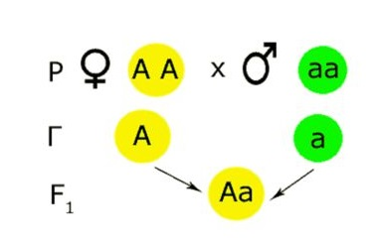

Рис. 1.

При записи скрещиваний употребляются стандартные обозначения: ♀ — родитель женского пола; ♂ — родитель мужского пола; G, g, или Г — гаметы; P — родители; F — потомство

Аналогичные результаты были получены и в опытах, в которых во внимание принимались другие признаки. Так, при скрещивании растений с гладкими и морщинистыми семенами все потомство имело гладкие семена. При скрещивании высокорослых растений с низкорослыми все потомки были высокорослыми, у растений с пурпурными и белыми цветками — у всех гибридов оказались пурпурные цветки и т. д. Обнаруженная закономерность получила название **первого закона Менделя**, или **закона доминирования**.

Каждый организм (если он диплоидный, 2n) содержит в своем геноме 2 аллеля каждого гена. **Аллель** — это вариант, состояние определенного гена. Разные аллельные варианты возникают в результате мутаций и отличаются определенными нуклеотидными заменами, вставками и т.п. Каждый аллель отвечает за одно из возможных проявлений признака, например А — желтые семена, а — зеленые. Аллельные гены расположены в одном и том же участке (локусе) гомологичных хромосом (см. тему «Хромосомы, их гаплоидный и диплоидный набор. Жизненные циклы эукариот»). Один из аллелей организм получил от матери, а другой от отца при оплодотворении, в результате которого образуется зигота.

Если оба аллеля одинаковы, то организм называется **гомозиготным**, или **гомозиготой** (от греч. «гомос» — одинаковый), например AA или aa. Таковы организмы чистых линий. В геноме гибридов I поколения имеется два разных аллеля гена, отвечающего за цвет семян, — А и a (хотя проявляется только А). Такой организм, содержащий разные аллели одного гена, называется **гетерозиготным**, или **гетерозиготой** (от греч. «гетерос» — разный, другой). В его генотипе рецессивный и доминантный аллели присутствуют вместе. Состояние (аллель) признака, проявляющегося в гетерозиготном состоянии, получило название**доминантного**, а состояние (аллель), которое у гетерозигот не проявляется, называется **рецессивным**(рис. 2).

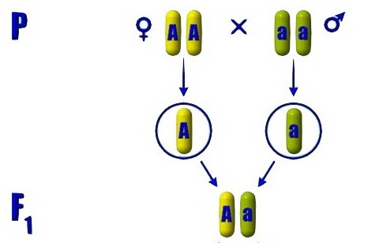

 Рис. 2

**ПРОМЕЖУТОЧНОЕ НАСЛЕДОВАНИЕ, неполное доминирование**

 Если фенотип гетерозиготы совпадает с фенотипом одной из родительских чистых линий, говорят о **полном доминировании** (как в случае зеленых и желтых семян у гороха).

В дальнейшем обнаружилось, что в первом поколении не всегда проявляется признак одного из родителей. Возможно явление **неполного доминирования**, при котором гибриды (гетерозиготы) проявляют промежуточный признак (см. рис. 3), не характерный для родительских линий.

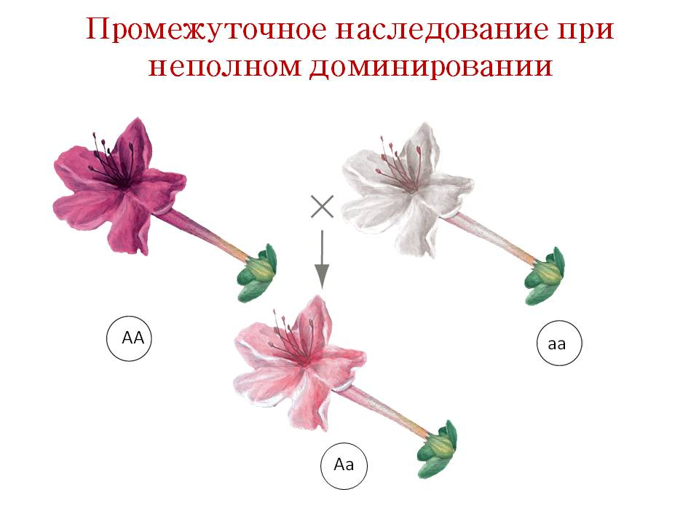

Рис. 3.

**ОТНОСИТЕЛЬНОСТЬ ДОМИНАНТНОСТИ и множественные аллели**

Часто один признак может иметь более одной формы выражения, например окраска шерсти у кроликов (см. рис. 4) может быть белой, гималайской, или горностаевой (белое тело, темные уши, хвост, концы лап и морды), шиншилловой (серебристой), коричневой и черной. При этом существует целая серия разных аллелей генов, отвечающих за окраску. Например, с — альбинизм, ССh — гималайская окраска, ССch — шиншилловая. **Множественный аллелизм**(наличие у гена более 2 аллелей) — явление, повсеместно распространенное в природе, аллелей каждого гена в генофонде популяции часто бывает много. В геноме каждого конкретного диплоидного (2n) организма присутствуют всегда какие-то 2 из них. Важно понимать, что доминантность — понятие относительное. Каждый отдельный признак может доминировать по отношению к одним проявлениям и быть рецессивным по отношению к другим.

Например, окрас шерсти у кроликов бывает:

ссa — альбинос, ch — гималайская окраска, cs — шиншилловая, c+ — агути ("перец с солью").

При этом по увеличению доминантности:

агути > шиншилла > гималайский > альбинос

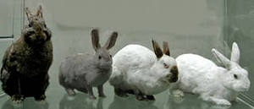

 Рис. 4

**КОДОМИНИРОВАНИЕ И НАСЛЕДОВАНИЕ ГРУПП КРОВИ**

Кроме того, бывают случаи одновременного проявления двух признаков, это явление получило название **кодоминирования**. Оно наблюдается, например, при наследовании групп крови у человека (см. рис.). Система группы крови по Ландштейнеру, или АВО, является первой из исследованных, хотя есть и другие системы антигенов групп крови. В 1930 г. Карл Ландштейнер получил за исследования групп крови Нобелевскую премию. Он изучал совместимость крови у пациентов при переливании. Оказалось, что в некоторых случаях переливаемая кровь вызывает иммунный ответ у **реципиента** (пациента, которому перелили кровь **донора**), а в некоторых — нет. Эти исследования имели колоссальное значение для медицины.

Группа системы АВО определяется типом поверхностных молекул на мембране эритроцитов. Эти молекулы называют **антигенами групп крови**, потому что они могут вызывать иммунный ответ у реципиента, в случае когда ему перелита кровь неподходящей группы. Существуют три типа антигенов — А, В и О (отсюда название данной системы групп крови).

Наследование групп крови системы АВО определяется 3 аллелями: i, IA и IB. В геноме каждого конкретного диплоидного (2n) организма присутствуют всегда какие-то 2 из них. О — это исходный тип антигена, который может превращаться в А или В под действием определенных ферментов. Гены этих ферментов и есть гены групп крови АВО.

При этом IA и IB доминируют над i, поэтому гомозиготы IA IA и гетерозиготы IA i имеют одинаковый фенотип — II группу крови. Аналогично, гомозиготы ВIВ ВIВ и гетерозиготы ВIВ i имеют одинаковый фенотип — III группу крови.  В случае IV группы крови имеет место явление **кодоминирования**. Проявляются оба аллеля вместе — IA и IB, на эритроцитах присутствуют оба типа поверхностных антигенов, А и В, при этом возникает новый признак (особая группа крови — IV, или АВ).

|  |  |  |  |
| --- | --- | --- | --- |
| Антигены эритроцитов | Гены антигенов | Группа крови | Возможные генотипы групп крови |
| О | i (или i0) | I группа, или группа О | ii |
| А | IA | II группа, или группа A | IA IA или IA i |
| В | IB | III группа, или группа B | IB  IB или  IB i |
| А и В (оба типа) | IA и IB | IV группа, или группа АВ | IA IB |

Выше были рассмотрены следующие типы взаимодействия аллелей:

* полное доминирование;
* неполное доминирование;
* кодоминирование.
* При скрещивании гибридов первого поколения между собой (самоопыления), которые были получены при искусственном перекрёстном опылении двух сортов гороха с альтернативными признаками, во втором поколении Мендель получил особи как с доминантными, так и с рецессивными состояниями признаков, т.е. наблюдал расщепление признаков. Проделав статистический анализ среди гибридов второго поколения, учёный обнаружил закономерность соотношений количеств потомков с разными признаками. Так, в опытах Менделя на 929 растений второго поколения оказалось 705 с пурпурными цветками и 224 с белыми. В опыте, в котором учитывался цвет семян, с 8023 семенами гороха, полученными во втором поколении, было 6022 жёлтых и 2001 зелёное, а с 7324 семенами, в отношении которых учитывалась форма семени, было получено 5474 гладких и 1850 морщинистых. Исходя из полученных результатов, Мендель пришел к выводу, что во втором поколении 75% особей имеют доминантное состояние признака, а 25% — рецессивное (расщепление 3:1). Эта закономерность получила название **второго закона Менделя,** или **Закона расщепления**.   
  Таким образом, рецессивные гены никуда не делись и продолжали существовать в гибридах, не проявляясь. Мендель высказал предположение, что каждый организм содержит пару наследственных зачатков, один из которых он получил от отцовского организма, а второй — от материнского. Если гибрид второго поколения получал от родителей два рецессивных гена, он проявлял рецессивный признак, если хотя бы один доминантный ген — проявлялся доминантный признак. Это подтвердилось при получении гибридов третьего поколения путем самоопыления (см. рис.):
* 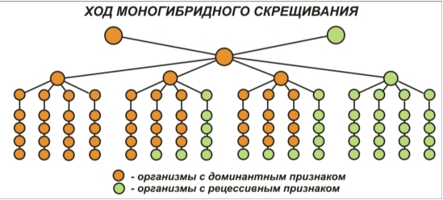
* все рецессивные растения давали только рецессивное потомство, тогда как доминантные особи разделились на две группы: первая давала только доминантное потомство, а вторая и третья — доминантных и рецессивных потомков в отношении 3:1. Такие организмы несли два разных аллеля гена, так же как и их предок — гибрид первого поколения. Такие организмы называются гетерозиготными, в отличие от гомозиготных, несущих только один аллель данного гена. Таким образом, по своим наследственным свойствам (**генотипу**) гибриды первого поколения давали расщепление 1:2:1, а по внешним признакам (по фенотипу) 3:1.
* Мендель предположил также, что **каждая гамета несёт только один аллель данного гена (принцип чистоты гамет).**
* При скрещивании двух гетерозигот (Аа), в каждой из которых образуется два типа гамет (половина с доминантными аллелями А, половина с рецессивными а), необходимо ожидать четыре возможных сочетания.
* Яйцеклетка с аллелью А может быть оплодотворена с одинаковой долей вероятности как сперматозоидом с аллелью А, так и сперматозоидом с аллелью а; и яйцеклетка с аллелью а — сперматозоидом или с аллелью А, или с аллелью а. В результате получаются зиготы АА, Аа, Аа, аа или АА, 2Аа, аа.   
  По внешнему виду (**фенотипу**) особи АА и Аа не отличаются, поэтому расщепление выходит в соотношении 3:1. По генотипу особи распределяются в соотношении 1АА:2Аа:1аа. Понятно, что если от каждой группы особей второго поколения получать потомство только самоопылением, то первая (АА) и последняя (аа) группы (они гомозиготные) будут давать только однообразное потомство (без расщепления), а гетерозиготные (Аа) формы будут давать расщепление в соотношении 3:1.   
  Таким образом,**Второй закон Менделя, или Закон расщепления,**формулируется так:**при скрещивании двух гибридов первого поколения, которые анализируются по одной аллельной паре признаков, в потомстве наблюдается расщепление по фенотипу в соотношении 3:1 и по генотипу в соотношении 1:2:1.**
* Изучая расщепления при дигибридном скрещивании (скрещивании организмов, которые отличаются по двум признакам), Мендель обратил внимание на следующее обстоятельство. При скрещивании растений с жёлтыми гладкими (ААВВ) и зелёными морщинистыми (ааbb) семенами в первом поколении все горошины были гладкими и жёлтыми (AaBb), а во втором поколении появлялись новые комбинации признаков: жёлтые морщинистое (Ааbb) и зелёные гладкие (ааВb), которые не встречались в исходных формах. Соотношение форм по фенотипу было 9 жёлтых гладких (А-В-) : 3 жёлтых морщинистых (А-bb) : 3 зелёных гладких (аaВ-) : 1 зелёный морщинистый (аabb). При этом соотношение жёлтых и зелёных оказалось 3:1, гладких и морщинистых тоже 3:1.
* Из этого наблюдения Мендель сделал вывод, что **расщепление по каждому признаку происходит независимо от второго признака.** В этом примере форма семян наследовалась независимо от их окраски. Эта закономерность получила название**третьего закона Менделя, или закона независимого распределения генов.**
* 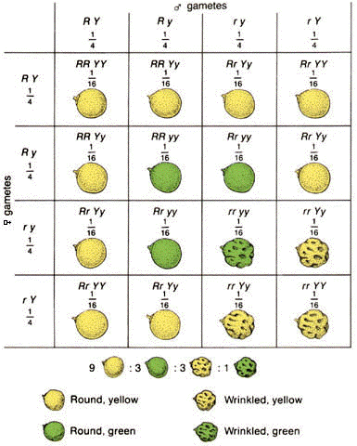
* **Третий Закон Менделя:**
* **При скрещивании гомозиготных особей, отличающихся по двум (или более) признакам, во втором поколении наблюдаются независимое наследование и комбинирование состояний признаков.**
* Это возможно потому, что во время мейоза распределение (комбинирования) хромосом в половых клетках при их созревании идёт независимо и может привести к появлению потомства с комбинацией признаков, отличных от исходных сочетаний у гомозигот. Новые возникающие комбинации называют неродительскими.   
  Для записи скрещиваний нередко используют специальные решётки, которые предложил английский генетик Пеннет (решётка Пеннета). Ими удобно пользоваться при анализе полигибридних скрещиваний. Принцип построения решётки состоит в том, что сверху по горизонтали записывают гаметы отцовской особи, слева по вертикали — гаметы материнской особи, в местах пересечения — их сочетания, т.е. вероятные генотипы потомства.